OBS! Ta bort denna text och instruktionerna nedan innan dokumentet skickas in.
Saker att tänka på innan du skickar in synpunkter, förfrågningar och klagomål gällande FSC regelverket:
- Mycket viktig att beställa hem¹ och granska avverkningsanmälan från Skogsstyrelsen innan du skickar iväg något.
- Den svenska FSC standardens krav (exempelvis indikator 6.4.3) kan endast användas om markägaren är FSC certifierad. Du måste därför ta reda på om markägaren är FSC certifierad innan du skickar in ett sådant klagomål².
- För att skicka klagomål gällande bristfällig hänsyn till rödlistade arter (indikator 6.4.3) måste man först granska om det finns någon hänsyn planerad till arterna i avverkningsanmälan.
- Om du inte har granskat om hänsyn planeras till arterna i avverkningsanmälan kan du möjligen skicka in dokumentet som en synpunkt eller förfrågan. Om du skickar in som förfrågan kan du till skillnad från en synpunkt förvänta dig ett svar.
- Klagomål mot FSC skogsbruksstandarden ska i ett första skede framföras till certifikatsinnehavaren, tex ett skogsbolag. Många (främst mindre) skogsägare är medlemmar i gruppcertifikat³ och då ska klagomålet framföras till gruppcertifikatet.
- Om ett ombud (tex Norra skog eller Mellanskog) avverkningsanmäler en skog med naturvärden motsvarande nyckelbiotops kvalitet men markägaren inte är FSC certifierad, bör du skicka in ett FSC kontrollerat virke klagomål. Då ska klagomålet skickas till ombudsföretaget.
¹ Maila till skogsstyrelsen@skogsstyrelsen.se
² Hör av dig till FSC kansliet eller isak.lodin@wwf.se om du vill ha hjälp.
³ https://se.fsc.org/se-sv/hitta/grupper-for-skogsbrukscertifiering
OBS! Ta bort denna text och instruktionerna ovan innan dokumentet skickas in.

Inledande FSC- /PEFC-klagomål – information om höga naturvärden och fridlysta arter i samrådsanmälan S 4775-2024 i Askersunds kommun
Detta klagomål behandlar höga naturvärden i samrådsanmälan S 4775-2024 i Askersunds kommun som inkom 2024-11-14 och omfattar 1,0 ha.
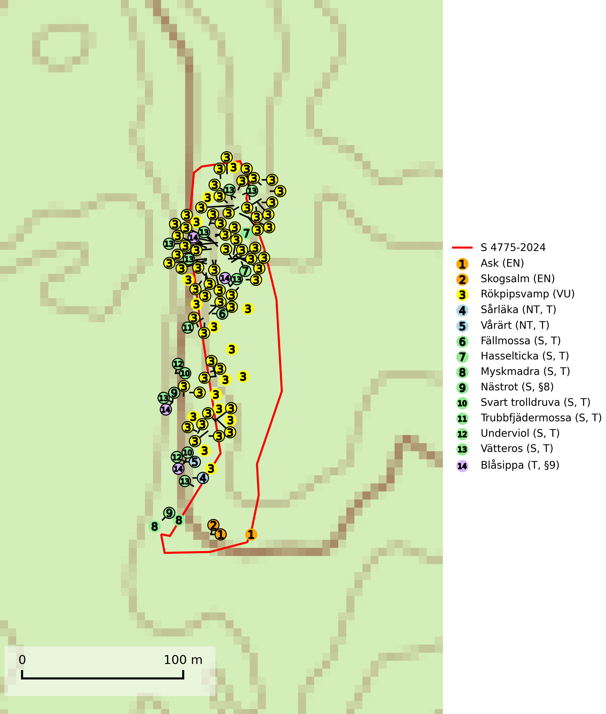
Figur 1. Fyndplatser för naturvårdsarter i och inom 25 meter från samrådsanmälan. Markörer utan svart kant är placerade på fyndplatsen. Markörer med svart kant är placerade vid sidan av fyndplatsen och har ett svart streck som visar fyndplatsens exakta position. Kartans mittpunktskoordinat är N 6527549, E 505809 i SWEREF 99 TM.
I och inom 25 meter från samrådsanmälan finns fynd av 14 naturvårdsarter, varav 5 är rödlistade, 2 är fridlysta, 10 är typiska (T) och 8 är signalarter (S): ask (EN), skogsalm (EN), rökpipsvamp (VU), sårläka (NT, T), vårärt (NT, T), fällmossa (S, T), hasselticka (S, T), myskmadra (S, T), nästrot (S, §8), svart trolldruva (S, T), trubbfjädermossa (S, T), underviol (S, T), vätteros (S, T) och blåsippa (T, §9). Se Figur 1.
Nedan presenteras relevanta utdrag ur standarderna för FSC, Chain of Custody, Controlled Wood och PEFC.
Vi förväntar oss att ni återkommer med ett skriftligt svar på vårt klagomål och även beskriver vilka korrigerande åtgärder ni satt in för att rätta till identifierade brister i er efterlevnad av den svenska FSC standarden.

Naturvårdsarter och fridlysta arter
Nedan följer beskrivningar av de naturvårdsarter och fridlysta arter som har sina livsmiljöer och växtplatser i den samrådsanmälda skogen. De påträffade naturvårdsarterna är ett tydligt kvitto på att det rör sig om en skog med höga naturvärden.
Ask (EN) växer naturligt på frisk till fuktig, näringsrik, mullrik mark, gärna med rörligt, ytnära grundvatten. Asken är mycket viktig för den biologiska mångfalden och den är värd för minst 213 arter i olika organismgrupper, av vilka åtminstone 42 är askspecialister, ytterligare 8 arter förekommer endast på ask och alm. Bland dessa kan nämnas asknätfjäril (EN, §4a), askvårtlav (EN) och askpraktbagge (NT). Det finns en ökad risk att dessa arter försvinner när populationen av ask minskar. Asken är kraftigt drabbad av askskottsjukan, men angripna askar bör inte avverkas eftersom det är så många andra arter knutna till ask, såväl till döda som till levande träd. Eftersom sjukdomen är vindspridd så finns den redan nästan överallt där det finns askar, och till skillnad från almsjukan så förhindrar eller försvårar man inte spridningen genom att ta bort träd. Asken är globalt rödlistad som nära hotad (NT) vilket medför ett internationellt ansvar för arten (SLU Artdatabanken, 2026; IUCN, 2017).
Rökpipsvamp (VU) är en skålsvamp vars fruktkroppar normalt kommer under mars–maj, men under milda vintrar kan de uppträda redan i januari. Den växer på halvt begravda, fuktigt liggande grenar av hassel i områden med hög luftfuktighet och rörligt markvatten, exempelvis intill bäckar, i dalsänkor, strandskogar och vid bergrötter. Arten indikerar starkt skyddsvärda skogar med lång kontinuitet av hassel i fuktiga lägen, där det successivt och kontinuerligt bildas döda och halvt begravda hasselgrenar. Rökpipsvampen försvinner vid avverkning och hotas även av att lokaler röjs eller städas, t.ex. genom bortplockning av nedfallna grenar och borthuggning av buskskiktet, så att brist på lämplig hasselved uppstår. Lokaler där svampen finns måste undantas från skogsbruk. Arten är placerad högst upp i Skogsstyrelsens värdepyramid för bedömning av skog med höga naturvärden och omfattas av ett åtgärdsprogram för hotade arter (ÅGP) (SLU Artdatabanken, 2026; Nitare & Skogsstyrelsen, 2019; Rydberg, 2008).
Sårläka (NT) växer på mullrik mark i skuggiga eller halvskuggiga lövskogar och lundar men också i örtrika kalkbarrskogar. Arten ingår i en exklusiv lundflora som bara uppträder i de allra rikaste kalkbarrskogarna söder om den biologiska norrlandsgränsen. I ädellövskogar och lundar är den också knuten till områden med en mycket rik mångfald av naturvårdsarter. Enligt Riksskogstaxeringens data förefaller den ha minskat kraftigt (>50%) vilket troligen kan förklaras av det storskaliga skogsbruket med kalhyggen. Sårläka är typisk art för 9050 Näringsrik granskog, 9020 Nordlig ädellövskog, 9130 Näringsrik bokskog och 9160 Näringsrik ekskog samt värdväxt för den rödlistade fjärilen sårläkeplattmal (NT) (SLU Artdatabanken, 2026; Nitare & Skogsstyrelsen, 2019).
Vårärt (NT) är en kalkgynnad mullväxt som är knuten till rik lundartad vegetation och har sin huvudsakliga förekomst i sydliga kalklövskogar, lövängen och hässlen. Den har även viktiga förekomster av reliktkaraktär i örtrika kalkgranskogar på frisk eller något fuktig mark i mellersta Sverige. Vårärt är en extra betydelsefull signalart i boreala och boreonemorala kalkgranskogar, då dessa förekomster nu är starkt fragmenterade och troligen visar på en flertusenårig ekologisk kontinuitet där spridning och etablering kan ha skett under postglaciala värmetiden. Arten tål inte dagens storskaliga skogsbruksmetoder och den kommer in på rödlistan för första gången 2025 till följd av en kraftig minskning (>50%) i Riksskogstaxeringens data. Vårärt är typisk art för 9050 Näringsrik granskog, 9020 Nordlig ädellövskog, 9160 Näringsrik ekskog och 9180 Ädellövskog i branter (Nitare & Skogsstyrelsen, 2019; SLU Artdatabanken, 2026).
Fällmossa indikerar i stort sett alltid områden med höga naturvärden, skog med lång kontinuitet, gamla träd, hög luftfuktighet och stabila förhållanden. Sporkapslar finnar man enbart på extra skyddsvärda lokaler. Fällmossa är typisk art för 9020 Nordlig ädellövskog, 9110 Näringsfattig bokskog, 9130 Näringsrik bokskog, 9160 Näringsrik ekskog, 9180 Ädellövskog i branter och 9190 Näringsfattig ekskog (SLU Artdatabanken, 2024; Nitare & Skogsstyrelsen, 2019).
Hasselticka är en bra signalart för lundar med höga naturvärden. På lokalerna förekommer ofta många andra ovanliga och rödlistade arter. Växtplatserna har normalt långvarig lövkontinuitet av hassel (ibland al). Den kräver dessutom att det successivt bildas, och i området kontinuerligt förekommit, en viss mängd döda stammar. Arten tycks saknas i sekundära och i sen tid uppkomna al- och hasselmarker om dessa inte ligger i direkt anslutning till äldre förekomster. Hasselticka är typisk art för 9020 Nordlig ädellövskog och 9160 Näringsrik ekskog (Nitare & Skogsstyrelsen, 2019; SLU Artdatabanken, 2025).
Myskmadra är en bra signalart i hela sitt utbredningsområde i såväl lövskogar, lundar som kalkbarrskogar. Särskilt kräsen tycks den vara i norra delen av sitt utbredningsområde. Många naturliga växtplatser är av reliktkaraktär och växten indikerar här långvarig ekologisk kontinuitet. Arten är känslig för såväl hårt bete som dagens storskaliga skogsbruksmetoder. Myskmadra är typisk art för 9050 Näringsrik granskog, 9020 Nordlig ädellövskog, 9130 Näringsrik bokskog och 9160 Näringsrik ekskog (Nitare & Skogsstyrelsen, 2019; SLU Artdatabanken, 2025).
Svart trolldruva är en kalkgynnad växt som förekommer på näringsrik frisk mulljord i såväl bördiga kalkbarrskogar som sydliga kalklövskogar och lundar. Arten är en bra signalart för skyddsvärda biotoper i såväl löv- som barrskogar och tål inte slutavverkning och markberedning. Trolldruva är värdväxt för ett antal sällsynta fjärilsarter som ställer höga krav på sina livsmiljöer, däribland trolldruvemätare (EN), skuggmalmätare (VU) och trolldruvelobmätare (VU). Svart trolldruva är typisk art för 9050 Näringsrik granskog, 9020 Nordlig ädellövskog, 9160 Näringsrik ekskog, 9180 Ädellövskog i branter och 1610 Åsöar i Östersjön (SLU Artdatabanken, 2024; Nitare & Skogsstyrelsen, 2019).
Trubbfjädermossa signalerar vanligtvis skog med höga naturvärden och den växer på något skuggade block eller trädbaser, oftast nära marken, eller på jord intill vattendrag. Den trivs bäst i ädellövskog och förekommer ofta tillsammans med baronmossor Anomodon och fjädermossor Neckera. Trubbfjädermossa är typisk art för 9020 Nordlig ädellövskog, 9080 Lövsumpskog, 9750 Svämlövskog, 9110 Näringsfattig bokskog, 9130 Näringsrik bokskog och 9760 Svämädellövskog (Nitare & Skogsstyrelsen, 2019; SLU Artdatabanken, 2025).
Underviol är en bra signalart i hela sitt utbredningsområde i såväl lövlundar som kalkbarrskogar. Arten är särskilt intressant när den förekommer i barrskog och indikerar då troligen relikta och hotade kalkbarrskogsekosystem. Underviol tål inte dagens storskaliga skogsbruksmetoder även om den vid enstaka tillfällen lyckas kvarstå i fuktdråg efter avverkning. Underviol är typisk art för 9050 Näringsrik granskog, 9020 Nordlig ädellövskog och 9160 Näringsrik ekskog (Nitare & Skogsstyrelsen, 2019; SLU Artdatabanken, 2024).
Vätteros är typisk art för 9020 Nordlig ädellövskog och 9160 Näringsrik ekskog (SLU Artdatabanken, 2025).
Blåsippa (§9) är typisk art för 9050 Näringsrik granskog, 9020 Nordlig ädellövskog och 8240 Karsthällmarker (SLU Artdatabanken, 2025).

Certifiering

Ur FSC-standarden
PRINCIP 1: LAGEFTERLEVNAD: Certifikatsinnehavaren ska följa alla tillämpliga lagar, förordningar och nationellt ratificerade internationella avtal, konventioner och överenskommelser.
1.3.1 Tillämpliga lagar och föreskrifter för brukandet av skogen följs.
- Kommentar: I den samrådsanmälda skogen har fridlysta arter sina livsmiljöer och växtplatser. Att skada de fridlysta arternas livsmiljöer, växtplatser eller ekologiska funktion är inte tillåtet enligt artskyddsförordningen.
6.4 Certifikatsinnehavaren ska skydda sällsynta arter och hotade arter samt deras livsmiljöer inom skogsbruksenheten. Det ska ske genom avsättningar, andra skyddade områden och genom att skapa konnektivitet och/eller genom andra direkta åtgärder som gynnar dessa arters överlevnad och livskraft. Åtgärderna ska stå i förhållande till brukandets skala, intensitet och risk, samt till sällsynta och hotade arters bevarandestatus och ekologiska krav. Certifikatsinnehavaren ska beakta den geografiska spridningen och ekologiska krav hos sällsynta och hotade arter utanför skogsbruksenhetens gränser när beslut om åtgärder inom skogsbruksenheten ska fattas.
6.4.3 Bevarandeåtgärder genomförs för de kända förekomster av rödlistade arter som påverkas av skogsbruk.
- Kommentar: I det samrådsanmälda skogsområdet har 14 naturvårdsarter varav 5 rödlistade arter sina livsmiljöer och växtplatser.

Ur Chain of Custody Certification (FSC-STD-40-004 ver 3.0)
1.3 The organization shall commit to the FSC values as defined in FSC-POL-01-004 Policy for the Association of Organizations with FSC.

Ur FSC:s policy för associerade organisationer (FSC-POL-01-004)
Som “Chain of Custody”-certifierad organisation är skogsbolaget bunden av de fastställda reglerna i Del 1 Punkt 1 c) i Policy för organisationer associerade med FSC (FSC-POL-01-004 V2-0 EN + SVE version 2012-03-02):
- De organisationer FSC kan acceptera association med får inte direkt eller indirekt ha några kopplingar till nedanstående, oacceptabla aktiviteter:
a) Olaglig skogsavverkning och handel med olagligt avverkat virke eller skogsprodukter
...
c) Skogsbruk som förstör höga naturvärden
d) Betydande omvandling av skog till plantager eller annan, icke skoglig, markanvändning
- Kommentar: Avverkning av skog med höga naturvärden samt skada på fridlysta arter strider både mot FSC Controlled Wood-standarden och FSC:s policy for associerade organisationer.

Ur FSC Controlled Wood (FSC-STD-40-005)
Virke som inte accepteras i FSC-märkta produkter (oacceptabelt ursprung) enligt FSC Controlled Wood (FSC-STD-40-005):
- Illegalt avverkat virke.
- ...
- Virke från avverkningar som hotar höga naturvärden.
- Virke från skog som konverteras till plantager eller icke-skogligt bruk.
- Kommentar: Avverkning av skog med höga naturvärden samt skada på fridlysta arter strider både mot FSC Controlled Wood-standarden och FSC:s policy for associerade organisationer.

Ur PEFC-standarden gällande lagefterlevnad
PEFC-standarden förutsätter att tillämplig svensk lagstiftning följs. Det är utsedd tillsynsmyndighet som ansvarar för tillsyn av lagens efterlevnad. PEFC-standarden återger innehållet i vissa certifieringskritiska lag- och föreskriftskrav vilka ska ingå i granskning av PEFC-systemets efterlevnad.
- Kommentar: I den samrådsanmälda skogen har fridlysta arter sina livsmiljöer och växtplatser. Att skada de fridlysta arternas livsmiljöer, växtplatser eller ekologiska funktion är inte tillåtet enligt artskyddsförordningen

